Краткие итоги
22 марта 2023 г.

О миграционных процессах в Грайворонском городском округе
в 2022 году

 | Январь-декабрь 2022 года |  |  | Январь-декабрь 2021 года
 | число  прибывших | число  выбывших | миграционный  прирост, убыль (-) населения | число  прибывших | число  выбывших | миграционный  прирост, убыль (-) населения
Миграция – всего, человек | 1578 | 1599 | -21 | 1981 | 1258 | 723
в том числе:
в пределах России | 1296 | 1181 | 115 | 1652 | 1112 | 540
международная миграция | 282 | 418 | -136 | 329 | 146 | 183
из нее:
со странами СНГ | 279 | 413 | -134 | 324 | 142 | 182
с другими зарубежными странами | 3 | 5 | -2 | 5 | 4 | 1
Общие коэффициенты миграции (на 1000 человек населения) | 52,4 | 53,9 | -0,7 | 66,0 | 41,9 | 24,1

По предварительным данным за январь-декабрь 2022 года в населённые пункты Грайворонского городского округа на постоянное и временное место жительства прибыли 1578 человек, в том числе 337 – в городскую и 1241 – в сельскую местность.
Выбыли из населенных пунктов округа 1599, 472 и 1127 человек соответственно. В числе прибывших и выбывших учтено движение населения между сельскими населенными пунктами округа и прибывшие временно, на срок свыше 9 месяцев.
За 2022 год в целом по округу зафиксирована миграционная убыль населения в количестве 21 человека, в том числе в городе – 135 человек, в сельской местности небольшой прирост – 114 человек.
По сравнению с 2021 годом прибывших меньше на 403 человека, выбывших больше на 341, миграционный прирост уменьшился на 744 человека.
Миграционный прирост за счет обмена населением в пределах России за январь-декабрь 2022 года составил 115 человек. Наибольший миграционный прирост сложился в результате обмена населением с субъектами Центрального (77 человек), Сибирского (24) и Южного (17 человек) федеральных округов.
Сложившаяся за январь-декабрь 2022 года миграционная убыль в результате обмена с зарубежными странами составила 136 человек, в том числе со странами СНГ – 134, с другими зарубежными странами – 2 человека.

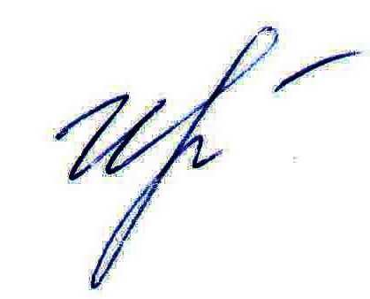
Руководитель подразделения
Белгородстата в г. Грайворон С.В. Ильина

